2º curso / 2º cuatr.  Grado Ing. Inform.  Doble Grado Ing. Inform. y Mat. |  | Arquitectura de Computadores (AC)  Cuaderno de prácticas.  Bloque Práctico 0. Entorno de programación  Estudiante (nombre y apellidos):  Grupo de prácticas:  Fecha de entrega:  Fecha evaluación en clase:

1. Incorpore volcados de pantalla que muestren lo que devuelve lscpu en atcgrid y en su PC.
CAPTURAS:

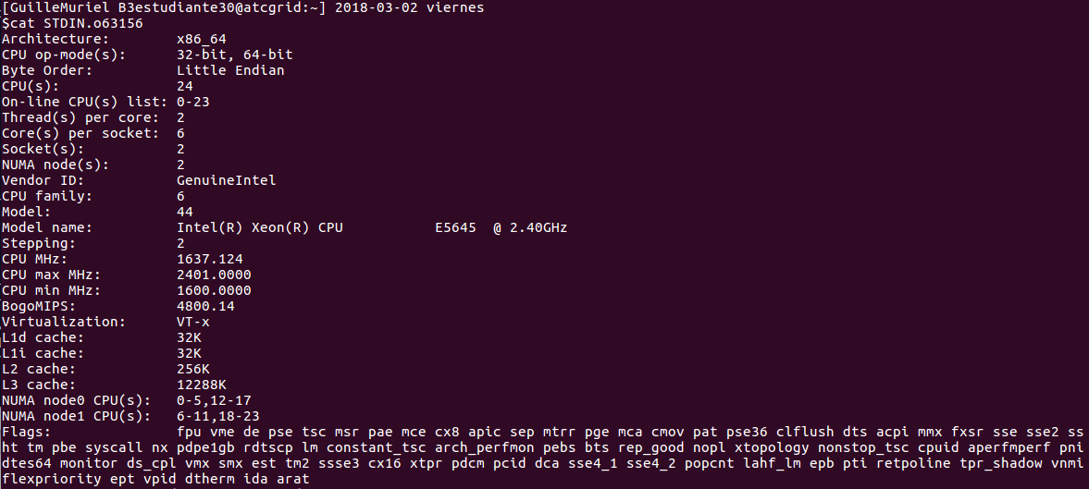
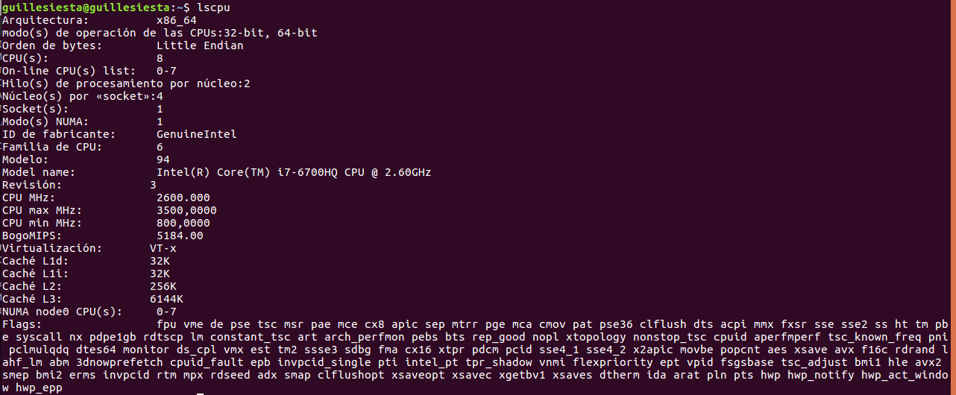

Conteste a las siguientes preguntas:
a. ¿Cuántos cores físicos y cuántos cores lógicos tiene atcgrid de prácticas o su PC?
RESPUESTA: Mi PC tiene 8 físicos y 16 lógicos.
b. ¿Cuántos cores físicos y cuántos cores lógicos tiene un nodo de atcgrid?
RESPUESTA: Cada nodo tiene 2 Socket, cada socket tiene 6 cpu’s, por cada cpu hay 2 threads. En total hay 12 cores físicos y 24 cores lógicos por cada nodo.

2. En el Listado 1 se puede ver un código fuente C que calcula la suma de dos vectores y en el Listado 2 una versión con C++:
v3 = v1 + v2; v3(i) = v1(i) + v2(i), i=0,…N-1
Los códigos utilizan directivas del compilador para fijar el tipo de variable de los vectores (v1, v2 y v3). En los comentarios que hay al principio de los códigos se indica cómo hay que compilarlos. Los vectores pueden ser:
- Variables locales: descomentando en el código #define VECTOR_LOCAL y comentando #define VECTOR_GLOBAL y #define VECTOR_DYNAMIC
- Variables globales: descomentando #define VECTOR_GLOBAL y comentando #define VECTOR_LOCAL y #define VECTOR_DYNAMIC
- Variables dinámicas: descomentando #define VECTOR_DYNAMIC y comentando #define VECTOR_LOCAL y #define VECTOR_GLOBAL. Si se usan los códigos tal y como están en Listado 1 y Listado 2, sin hacer ningún cambio, los vectores (v1, v2 y v3) serán variables dinámicas.
Por tanto, se debe definir sólo una de las siguientes constantes: VECTOR_LOCAL, VECTOR_GLOBAL o VECTOR_DYNAMIC.
- En los dos códigos (Listado 1 y Listado 2) se utiliza la función clock_gettime() para obtener el tiempo de ejecución del trozo de código que calcula la suma de vectores. En el código se imprime la variable ncgt, ¿qué contiene esta variable? ¿qué información devuelve exactamente la función clock_gettime()? ¿en qué estructura de datos devuelve clock_gettime() la información (indicar el tipo de estructura de datos y describir la estructura de datos)?
RESPUESTA:
La función clock_gettime() obtiene el valor de un instante de tiempo determinado, lo almacena en una estructura “timespec”, que está formada por los segundos y nanosegundos en el que se llamó la función. En la variable ncgt se almacena la diferencia entre cgt1 (antes de iniciar el bucle) y cgt2 (una vez finalizado el bucle), así sabemos el tiempo que ha tardado.
La estructura timespec está almacenada en la cabecera time.h y es la siguiente:

struct timespec {
time_t tv_sec; /* seconds */
long tv_nsec; /* nanoseconds */
};

- Escribir en el cuaderno de prácticas las diferencias que hay entre el código fuente C y el código fuente C++ para la suma de vectores.
RESPUESTA:
Descripción diferencia | En C | En C++
Salida de datos | Printf() | cout<<
Definir tamaño de vectores dinámicos | Malloc() | New double[]
Liberar espacio de vectores | Free() | delete[]
Cabeceras | .h | Solamente time.h
Datos finales redondeados | Ninguno | Todos

3. Generar el ejecutable del código fuente C del Listado 1 para vectores locales (para ello antes de compilar debe descomentar la definición de VECTOR_LOCAL y comentar las definiciones de VECTOR_GLOBAL y VECTOR_DYNAMIC). Incorporar volcados de pantalla que demuestren la ejecución correcta en atcgrid o en su PC.
RESPUESTA: He compilado, subido y ejecutado el comando echo './SumaVectores 20' | qsub -q ac .
4. Ejecutar en atcgrid el código generado en el apartado anterior usando el script del Listado 3. Generar el ejecutable usando la opción de optimización –O2 tal y como se indica en el comentario que hay al principio del programa. Ejecutar el código también en su PC para los mismos tamaños. ¿Se obtiene error para alguno de los tamaños? En caso afirmativo, ¿a qué se debe este error? (Incorporar volcados de pantalla)
RESPUESTA: Ejecuto en atcgrid el script con echo './SumaVectores.sh' | qsub -q ac. Veo que me da errores, adjunto captura del error. El error es violación del segmento. Supongo que por que se ha desbordado el tamaño de la pila.
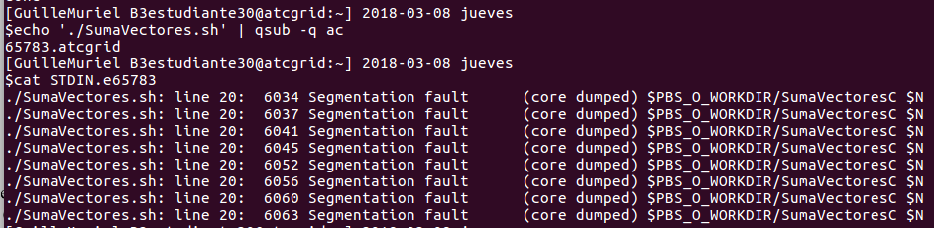
En mi PC ejecuto con ./SumaVectores.sh . También aparece el error de violación del segmento al desbordarse la pila. Adjunto captura.
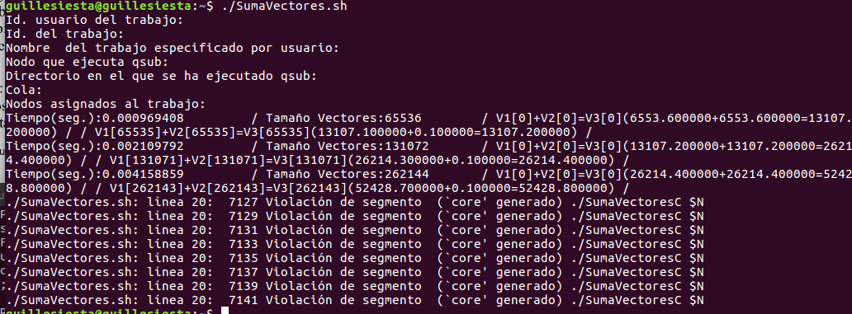

5. Generar los ejecutables del código fuente C para vectores globales y para dinámicos. Genere el ejecutable usando –O2. Ejecutar los dos códigos en atcgrid usando un script como el del Listado 3 (hay que poner en el script el nombre de los ficheros ejecutables generados en este ejercicio) para el mismo rango de tamaños utilizado en el ejercicio anterior. Ejecutar también los códigos en su PC. ¿Se obtiene error usando vectores globales o dinámicos? ¿A qué cree que es debido? (Incorporar volcados de pantalla)
RESPUESTA: No se obtiene error en ninguno de los casos. Pues en el caso de los vectores dinámicos, las variables se almacenan en el heap y en el caso de los vectores globales, éstas se almacenan en memoria. Adjunto capturas de mi PC para casos Dinámico y Global, respectivamente. Después, adjunto para atcgrid los casos Dinámico y Global respectivamente.
PC Dinámico y Global
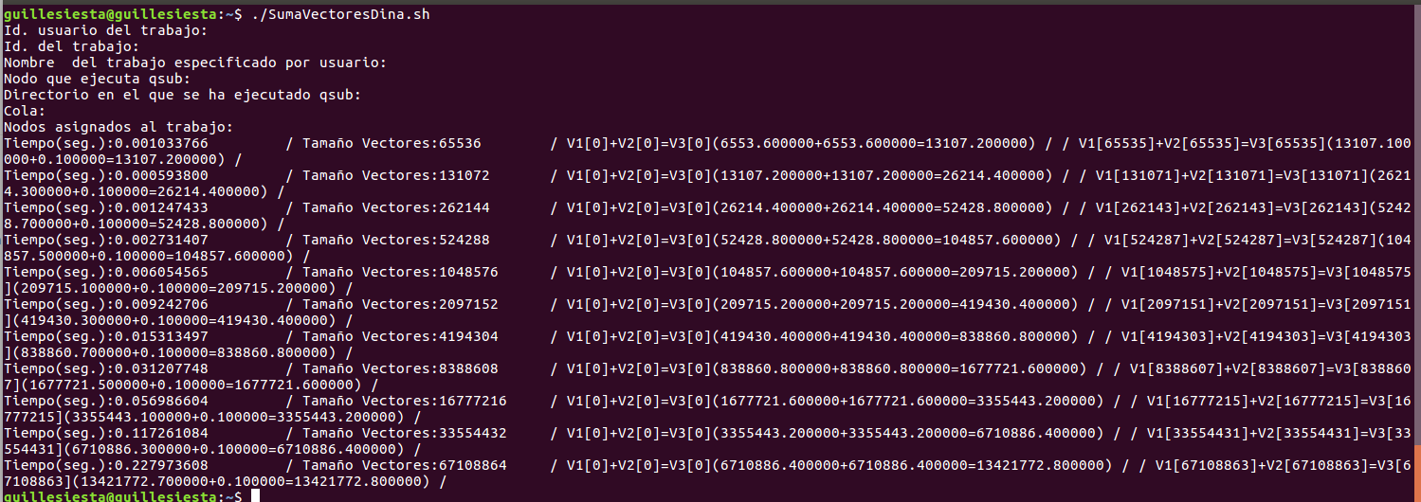

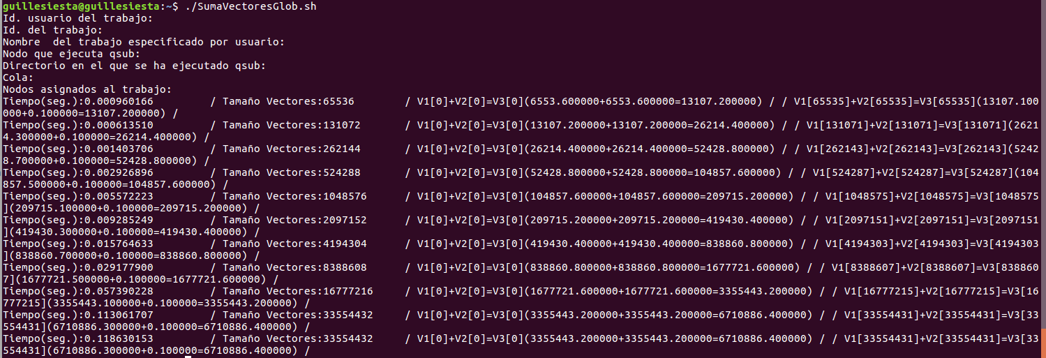
Atcgrid Dinámico y Global
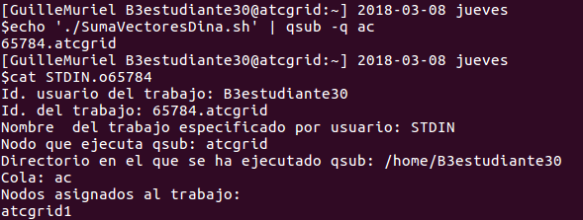
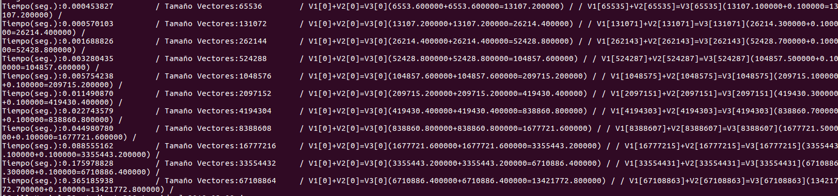
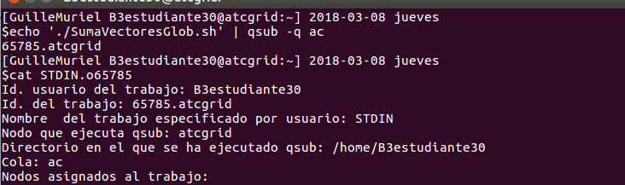

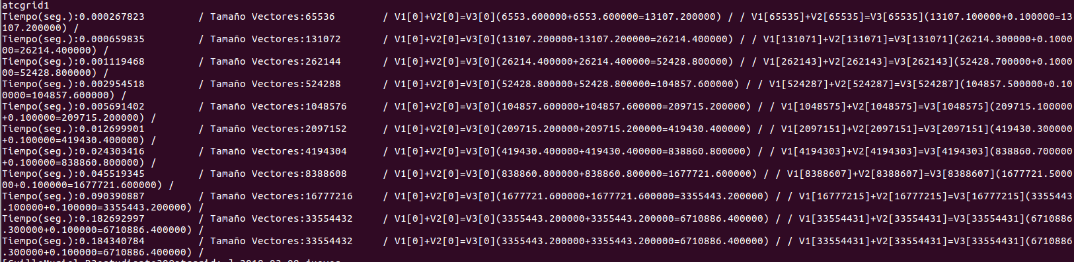

6. Rellenar una tabla como la Tabla 1 para atcgrid y otra para su PC con los tiempos de ejecución obtenidos en los ejercicios anteriores para el trozo de código que realiza la suma de vectores. En la columna “Bytes de un vector” hay que poner el total de bytes reservado para un vector. Ayudándose de una hoja de cálculo represente en una misma gráfica los tiempos de ejecución obtenidos en atcgrid y en su PC para vectores locales, globales y dinámicos (eje y) en función del tamaño en bytes de un vector (los valores de la segunda columna de la tabla, que están en escala logarítmica, deben estar en el eje x). Utilice escala logarítmica en el eje de ordenadas (eje y). ¿Hay diferencias en los tiempos de ejecución?

RESPUESTA: Si hay diferencia, pero apenas es apreciable. Quizá se deberían de agrandar aún más los datos y trabajar con vectores más grandes. Curiosamente, mi pc es más lento que atcgrid con tamaños pequeños de variables, pero mientras estos aumentan, mi pc es más rápido.

7. Modificar el código fuente C para que el límite de los vectores cuando se declaran como variables globales sea igual al máximo número que se puede almacenar en la variable N (MAX=2^32-1). Generar el ejecutable usando variables globales. ¿Qué ocurre? ¿A qué es debido? Razone además por qué el máximo número que se puede almacenar en N es 232-1.
RESPUESTA: He borrado el #define MAX que había y he añadido este #define MAX 4294967295//=(2^32) -1 . Me da el siguiente error:
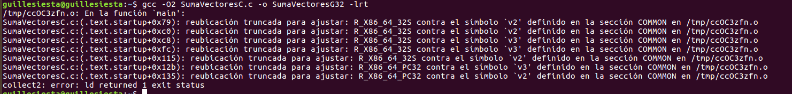
Esto se debe a que me estoy pasando del tamaño y el compilador detecta un desbordamiento. (2^32)-1 es el máximo número que se puede representar en un entero de 32bits, y le restamos 1 porque hay que tener en cuenta el 0. En otras palabras, N es un entero sin signo, por lo que tiene 4 bytes que son 32 bits. Como también se almacena el 0, el último que podemos almacenar es el 2³² – 1.

- Mi PC

Nº de Componentes | Bytes de un vector | Tiempo para vect. locales | Tiempo para vect. globales | Tiempo para vect. dinámicos
65536 | 524288 | 0.000642967 | 0.000677405 | 0.000664380
131072 | 1048576 | 0.001683240 | 0.001099099 | 0.001357567
262144 | 2097152 | 0.002791713 | 0.000972865 | 0.002822156
524288 | 4194304 | - | 0.004863590 | 0.004711733
1048576 | 8388608 | - | 0.003870953 | 0.003799809
2097152 | 16777216 | - | 0.007461098 | 0.007306248
4194304 | 33554432 | - | 0.014970263 | 0.015117268
8388608 | 67108864 | - | 0.029329954 | 0.029598085
16777216 | 134217728 | - | 0.058133822 | 0.058798993
33554432 | 268435456 | - | 0.114857314 | 0.116304655
67108864 | 536870912 | - | 0.115434053 | 0.234958818

- ATCGRID
Nº de Componentes | Bytes de un vector | Tiempo para vect. locales | Tiempo para vect. globales | Tiempo para vect. dinámicos
65536 | 524288 | 0.000425935 | 0.000575647 | 0.000461569
131072 | 1048576 | 0.000853508 | 0.000580670 | 0.000575647
262144 | 2097152 | 0.001692991 | 0.001566727 | 0.001890966
524288 | 4194304 | - | 0.002780018 | 0.002975523
1048576 | 8388608 | - | 0.005162615 | 0.004621280
2097152 | 16777216 | - | 0.009155163 | 0.008834713
4194304 | 33554432 | - | 0.017195837 | 0.017012498
8388608 | 67108864 | - | 0.034055641 | 0.033033012
16777216 | 134217728 | - | 0.069058265 | 0.065239206
33554432 | 268435456 | - | 0.133858142 | 0.129281346
67108864 | 536870912 | - | 0.135180420 | 0.256373192

Nº de Componentes | Bytes de un vector | Tiempo para vect. locales | Tiempo para vect. globales | Tiempo para vect. dinámicos
65536
131072
262144
524288
1048576
2097152
4194304
8388608
16777216
33554432
67108864

